自定义年月日数据查询统计

为响应配合西北督察的相关工作，需要提供重点排污单位的各个类型的数据（日数据、月数据、年数据）。但是在导出的时候发现日数据没有各类污染因子的排放标准，因此，无法满足客户这边的需求，要进一步完善该报表的统计功能！具体要求见图：
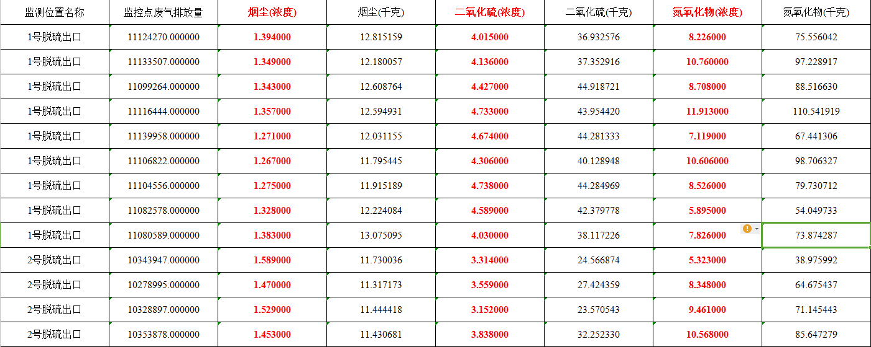

要求如下:给相应的污染因子追加各类污染物排放标准值（废水、废气）！

